102年度第1次機械專業人才認證考試試題
專業等級：機械工程師基礎能力鑑定
科目：機械原理
考試日期： 102年 5月 26 日 10：45 ~ 12：15 第 1 頁，共 頁

- 選擇題30題（佔60%）
(D) 1. 機器人及應用技術，屬於下列何領域？(A)製造與材料 (B)固力與設計
(C)熱流與能源 (D)控制與自動化。

(C) 2. 蝸桿與蝸輪間之螺旋角度為 (A)30 (B)60 (C)90 (D)120 度。

(C) 3. 汽車引擎效率問題屬於下列何者？(A)製造與材料 (B)固力與設計 (C)熱流與
能源 (D)控制與自動化 。

(A) 4. 超音波銲接係利用高週波振動能量沿接合面之何方向作用？(A)平行方向 (B)垂直方向 (C)方向 (D)任意方向 。

(A) 5. 兩已商品化的熱機中，使用下列那一種循環之熱機具有最高的動力/重量比？ (A)郎肯 (Rankine) 循環 (B)顎圖 (Otto) 循環 (C)狄塞爾 (Diesel) 循環 (D)布累登 (Brayton) 循環。

(B) 6. 泵依其能量傳送方式，可分為排量式、輪機式及特殊型式，下列何者為輪機式泵？
(A) 迴轉式輪葉泵 (B) 渦卷式離心泵 (C) 噴射泵 (D) 往復式柱塞泵。

(C) 7. 油壓缸或油壓馬達在靜止時要防止游動，可使用 (A)流量控制閥 (B)壓力開關 (C)引導型止回閥 (D)減壓閥。

(B) 8. 使用螺旋起重機舉起1570 kg重之物體，起重機手柄半徑為25公分，螺旋為雙線螺紋，螺距為1.5 cm，假設無摩擦力產生，則舉起該物體該花費多少力氣？ (A) 15 (B) 30 (C) 45 (D) 60 kg

(C) 9. 挖槽加工中那一種加工型式比較適合用於高硬度(HRC50以上)材料的加工？ (A)等距環切 (B)平行環切 (C)依外形環切 (D)單向切削。

(B) 10. 液壓油混入水後，最易產生何種不良後果？(A)易生毒性 (B)易鏽蝕使液壓系統壽命減短 (C)易生塊狀物體 (D)液壓缸堵塞 。

(A) 11. 可以控制汽缸活塞桿之運動速度為（A）流量控制閥（B）壓力控制閥（C）方向控制閥（D）計數器。

(D) 12. 有關途徑函數(Path function)與狀態函數(State function)的敘述，下列何者
不正確? (A)功為一種途徑函數 (B)熱為一種途徑函數 (C)壓力為一種狀態函數
(D)溫度為一種途徑函數。

(C) 13. 兩軸若有夾角，必須以何種聯軸器接合？(A)流體 (B)歐丹 (C)萬向 (D)螺釘。

(A) 14. 機械元件應力集中 (A)脆性材料敏感 (B)延性材料敏感 (C)材料無關 (D)低溫較耐衝擊應力。

(A) 15. 熱處理公司的工程師屬於下列何者領域？ (A)製造與材料 (B)固力與設計 (C)熱流與能源 (D)控制與自動化。

(B) 16. 假設一鍋爐單位時間傳熱給一熱機，熱機傳熱給一臨近河流，則此熱機熱效率約為 (A) 63% (B) 38% (C) 30% (D) 17% 。

(D) 17. 為補充任何液壓回路漏油的現象，可使用何種組件？(A)油槽 (B)濾油器 (C)液壓控制閥 (D)蓄壓器。

(A) 18. 噴濺式沈積常用於 (A)電阻薄膜 (B)氧化層 (C)氮化矽 (D)擴散層 的形成 。

(C) 19. 在油壓系統中，下列何者屬於油箱的功能？(A)防止污染 (B)增加潤滑度 (C)儲存壓油 (D)提高壓力。

(B) 20. 下列何者適合用做間歇運動機構？ (A)瓦特六連桿機構 (B)棘輪機構 (C)齒輪五連桿機構 (D)曲柄-滑塊四連桿機構。

(C) 21. 同一個平面，以某個角度相交的兩軸的齒輪或兩齒輪軸不平行而相交之齒輪為？（A）正齒輪 （B）螺旋齒輪 （C）斜齒輪(Bevel gear) （D）人字形齒輪。

(A) 22. 一鉚釘接頭之抗剪強度為P_{s}，抗壓強度為P_{c}，抗拉強度為P_{t}，若P_{t} > P_{c} >P_{s}，
則接合強度為 (A)P_{s} (B)P_{c} (C)P_{t} (D) $\frac{P_{s}+P_{c}+P_{t}}{3}$ 。

(D) 23. 十點平均粗糙度的符號為 (A)Ra (B)Rc (C)Rs (D)Rz 。

(B) 24. 欲將工件φ65mm於電腦數值控制車床上，用FANUC系統之G96程式指令自動連續切削工件端面，則車床轉速之運動形式為 (A)等速運動 (B)加速度運動 (C)簡諧運動 (D)以上皆是。

(D) 25. 沖剪沖壓加工中，影響成品毛邊的主要因素為（A）沖頭長度 （B）沖壓速度
（C）沖頭大小 （D）沖模間隙 。

(C) 26. 關於平皮帶傳動之敘述，下列何者為錯誤？
(A)為導正皮帶，平皮帶輪中間均有輪寬的1/50 ~1/100之凸起。
(B)平皮帶一般都使用皮帶扣接合。
(C)平皮帶傳動方式為開口傳動。
(D)平皮帶除兩軸平行傳動外，尚有直角迴轉皮帶。

(D) 27. 有關螺栓的標註，$M\text{12}×1\text{.}2×\text{50}−1$，下列何者不正確? (A)公稱直徑12 mm
(B)為細牙螺紋 (C)螺距1.2 mm (D)螺栓長度12 mm。

(A) 28. 有關鍵的描述，下列何者不正確? (A)半圓鍵不具有自動調心作用 (B)鍵傳動時可以承受抗壓與抗剪 (C)鍵的材料一般為中碳鋼 (D)方鍵所承受之壓應力為剪應力的2倍 。

(B) 29. 公制齒輪之輪齒大小以下列何者表示? (A)徑節 (B)模數 (C)外徑 (D)壓力角。

(B) 30. 一直徑為100 mm之實心圓軸，以240 rpm之轉速進行圓車削，經測得其切削力為250 N，則此車削加工所消耗之功率為多少W? (A)157 (B)314 (C)628 (D)942。

二. 問答題（佔40%）：共4題，每題佔10分
1. 在機構之速度分析中，利用瞬心(Instant center method)來求得未知桿件之速度為一常用之方法，試問：
(A) 瞬心的定義？(依需要可畫簡圖輔助說明)
(B) 機構中的瞬心，可用三心定理(Theorem of three centros)或稱Kennedy’s定理決定之。請解釋何謂三心定理？(依需要可畫簡圖輔助說明)
(C) 請畫出以下滑件曲柄機構在這個位置時，所有瞬心位置(請以實心圓點明顯標示，並以I_{ij}符號註記，而I_{ij}表示機件i及機件j之共同瞬心)。
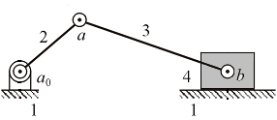

解答：
(A) 瞬心的定義：一個機構中的任意兩個機件(i和j)在任一時刻皆有一個共同點，且這個共同點在兩個機件上的線速度相同，則這個共同點稱為此二機件的瞬心(Instant center， instantaneous center， centro)，以I_{ij}表示之。
(B) 三心定理：任意三個機件做相對平面運動時，有三個瞬心，且這三個瞬心必在一直線上。
(C) 此滑件曲柄機構屬四連桿機構，故會有6個瞬心，位置如下圖所示

2. 就質點運動觀點，請敘述牛頓的三大運動定律 。

解答：
第一定律：當一質點受外力作用而合力為零時，此質點將恆保持其原有之運動狀態，即靜者恆靜，動者恆作等速直線運動。
第二定律：當一質點所受之合力不為零時，則此質點在合力之方向會產生一加速度，其大小與合力成正比。
第三定律：兩質點間的作用力和反作用力其大小相等、方向相反且作用在同一直線上。

3. 根據下圖所示，請先畫出自由體圖(Free body diagram)後，再計算圖中繩索張力與A物體、B滑車之加速度大小及其方向。

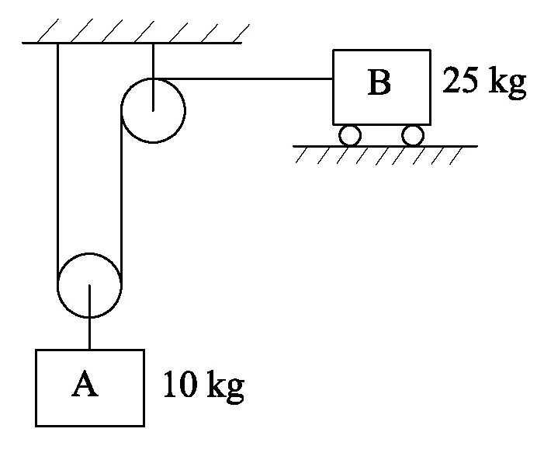

解答：
自由體圖：
根據動滑輪的配置，
根據A物體的y方向力平衡: , →
根據B物體的x方向力平衡: , →
上兩式聯立解得: (向下), (向左)

4. 請簡要說明放電線切割(Electrical discharge wire cutting)加工的操作步驟及應用。

解答：
放電線切割是利用一根直徑很細的線作為電極，經放電作用產生火花將工件材料局部熔化，並進行類似鋸切操作的加工。操作時一般是使用去離子水做為介電液。電極線材料有銅、黃銅、鎢或鉬等，由上往下垂直運動進行放電切削作用且使用後即丟棄。
放電線切割可配合電腦數值控制製作外形輪廓準確的產品。應用最多的是模具業。此外，亦可也可應用於電子工業中複雜形狀零件的製造。

